
Абитуриент 2026
БОРБОР АЗИЯ ЭЛ АРАЛЫК МЕДИЦИНАЛЫК УНИВЕРСИТЕТИ (БАЭМУ)

Урматтуу абитуриенттер! Сиздердин алдыңыздарда жооптуу жана татаал тандоо турат. Бул тандоо Сиздердин келечек кыялдарыңыздарды ишке ашырууга алып бара турган туура окуу жайды тандоо!
БАЭМУ – бул сапаттуу жана жеткиликтүү жогорку жана орто кесиптик билим берүүнүн ордосу, бардык кыялдардын аткаруунун сонун, маданияттуу чөйрөсү!

Жогорку билим берүү:
- 560001 «Дарылоо иши» (адис), квалификациясы “Врач”
- 560005 «Фармация» (адис), квалификациясы “Фармацевт”
- 560005 «Фармация» (адис), квалификациясы “Фармацевт” (күндүзгү/кечки, фармацевтикалык орто кесиптик билим берүү базасы менен)
- 680200 «Биотехникалык системалар жана технологиялар», квалификациясы “Бакалавр”

Орто кесиптик билим берүү, 9, 11-класс базасында:
- 220206 «Маалыматтарды иштетүүнүн автоматташтырылган системасы жана башкаруу (тармактар боюнча)», квалификациясы “техник”;
- 050303 «Чет тили (Англис тили)», квалификациясы “чет тили мугалими”;
- 080106 «Финансы (тармактар боюнча)», квалификацияя “финансист”;
- 030503 «Укук таануу», квалификациясы “юрист”.
- 050704 «Мектепке чейинки билим берүү” ;
- 050709 “Башталгыч класстарды окутуу”;
- 230109 “Эсептөө техникасы жана автоматташтырылган системалар үчүн программалык камсыздоо” (ПОВТАС)







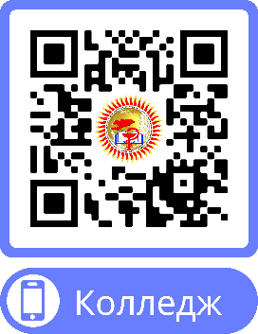
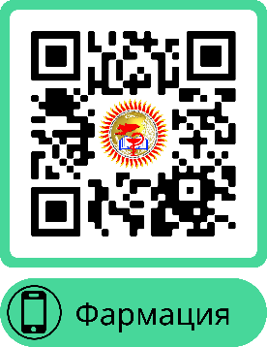
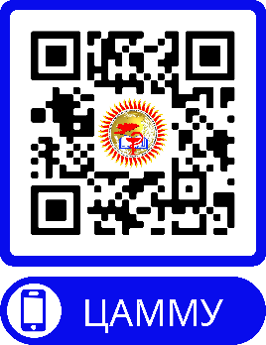
QR кодту өз смартфонуңуз менен ачып, шилтеме аркылуу өтүңүз:
Контактные данные отвественного секретаря: Кыдыров Бектур Абдулдаевич
+996 770 39 92 80 (вотсап)

Смартфон аркылуу QR-кодту ачуу үчүн:
1.Телефондон «Камера» тиркемесин ач.
2.Камераны QR-кодко багытта, ал кадр ичине камтылуусу керек.
3.Камера QR-кодту сканерлегенде даректүү шилтеме пайда болот.
4.Шилтемени тандап, керектүү маалымат менен таанышсаңыз болот.
Ийгилик болсун!

Фармация адистигине, күндүзгү/кечки бөлүмгө, “Фармация” орто кесип. базасы менен
БАЭМУнун сайты
БАЭМУнун Эл аралык колледжи

